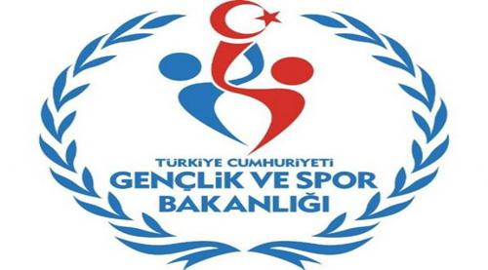
T.C.
YALOVA VALİLİĞİ
Gençlik Hizmetleri ve Spor İl Müdürlüğü

14/12/2018

2018-2019 Eğitim Öğretim Yılı Okul Sporları Faaliyetleri kapsamında cezası devam eden sporcular aşağıda belirtilmiştir.

 | ADI-SOYADI | OKULU | GÖREVİ | CEZA TARİHİ | SONUÇ
1 | SELAHATTİN ÖZÇAM | FSM ANADOLU LİSESİ | ÖĞRENCİ | 14.12.2018 | İL CEZA KURULUNA SEVK
2 | CİHAN ÖZGÜNEŞ | FSM ANADOLU LİSESİ | ÖĞRENCİ | 14.12.2018 | 2019-2020 1 MAÇ CEZALI
3 | MURAT ŞAMİL KURT | ŞEHİT SERCAN YAZAR MTAL | ÖĞRENCİ | 14.12.2018 | 2019-2020 1 MAÇ CEZALI
4 | CEYHUN AKINCI | YALOVA AND.LİSESİ | ÖĞRENCİ | 14.12.2018 | İL CEZA KURULUNA SEVK
5 | ŞERAFETTİN GÖRTAY | YALOVA AND.LİSESİ | ÖĞRENCİ | 14.12.2018 | İL CEZA KURULUNA SEVK
6
7
8
9
10
11
12
13
14
15

Spor Eğitim Uzmanı

Elektronik Ağ: yalova.gsb.gov.tr E-posta: yalova@gsb.gov.tr

